Министерство сельского хозяйства
Российской Федерации

Департамент научно-технологической политики и образования

Федеральное государственное бюджетное учреждение

Северо-Кавказская государственная зональная

машиноиспытательная станция

Протокол испытаний
№ 11-40-13 (5020492)

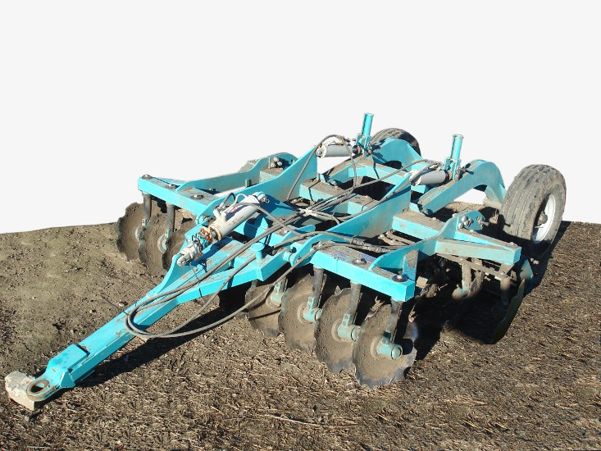

БОРОНА ДИСКОВАЯ УНИВЕРСАЛЬНАЯ БДУ-2,8х2-П «БУЛАТ»

Изготовитель (разработчик) | Адрес
ООО «Промзапчасть» | 308013 Россия, г. Белгород, ул. Коммунальная, д.6

Результаты испытаний (краткие)
Борона дисковая универсальная БДУ-2,8х2-П «Булат»
Назначение | Борона дисковая предназначена для традиционной и минимальной основной и предпосевной обработки почвы под зерновые, технические и кормовые культуры, освежения задернелых лугов и лущения стерни
Качество работы:
Вид работ |  | Дискование пожнивных остатков  подсолнечника
 |  | 1 след | 2 след
Глубина обработки:  - средняя, см |  | 11,21 | 12,66
Подрезание растительных остатков, % |  | 100 | 100
Измельчение пожнивных остатков крупностебельных культур, %:  - фракций до 15 см  - фракций до 25 см |  | 23,68  48,71 | 33,1  80,44
Гребнистость поверхности почвы, см |  | 3,2 | 3,0
Производительность за 1 ч основного времени, га |  | 2,82 | 2,79
Условия эксплуатации:
- навеска (присоединение) на трактор (способ агрегатирования) |  | Полуприцепная
- перевод в рабочее и транспортное положения |  | Гидравлический
- настройка рабочих органов |  | Изменение глубины обработки осуществляется с помощью механизма установки угла атаки дисков винтового типа, регулировочных пальцев на кронштейнах катков
- время подготовки машины к работе (навески), чел.-ч |  | 0,08
Агрегатирование |  | Тракторы с двигателем мощностью от 90 л.с. (Беларус-1021)
Потребляемая мощность, кВт |  | Не определялась
Трудоемкость ежесменного ТО, чел.-ч |  | 0,12
Эксплуатационная надежность |  | Удовлетворительная
Удобство управления |  | Удобно
Безопасность выполнения работ |  | Места для строповки и зачаливания не обозначены; отсутствует чистик; отсутствуют надписи и символы по технике безопасности
Описание конструкции машины
Борона дисковая БДУ-2,8х2-П «Булат» состоит из следующих частей: сницы; рамы; колесной тележки; рабочих органов; катка; кронштейнов крепления катка; гидросистемы.
Рабочие органы состоят из стоек с подшипниковыми корпусами, в которых вращаются вырезные сферические диски.
Для регулировки заглубления бороны, дополнительного крошения почвы и выравнивания поверхности почвы установлен каток

Техническая характеристика
Показатели | Численные значения
Габаритные размеры бороны, мм:  в рабочем положении  - длина  - ширина  - высота | 4620  2890  1280
в транспортном положении  - длина  - ширина  - высота | 4720  2890  1675
Ширина захвата (конструкционная), м | 2,76
Глубина обработки почвы (установочная), мм | 5…15
Масса, кг | 1690
Рабочая скорость, км/ч | 8,70…10,47
Количество дисков | 18
Диаметр диска, мм | 558…565

Результаты испытаний
Качество работы | Испытания бороны дисковой универсальной  БДУ-2,8х2-П «Булат» проводились на дисковании пожнивных остатков подсолнечника в два следа.  Борона выдерживает установочную глубину обработки 11 см.  После прохода бороны остается выровненная поверхность поля, гребнистость составила 3,2 см после первого прохода и 3,0 см – после второго, по требованиям НД она должна быть не более 5 см.  Борона обеспечивает полное (100%) подрезание сорных растений.  При измельчении пожнивных остатков подсолнечника в два следа содержание фракций до 15 см составило 33,1%, что меньше нормативных требований (60%), фракций размером до 25 см – 80,44%, что соответствует требованиям НД (80%).  Забивания и залипания рабочих органов не наблюдалось
Производительность | Производительности за час основного времени бороны БДУ-2,8х2-П «Булат» в агрегате с трактором Беларус-1021 составили на дисковании в один и два следа соответственно 2,82 и 2,79 га, что отвечает требованиям СТО АИСТ 4.6 (не менее 2,52 га); не соответствует ИЭ (3,2...5,5 га). В ИЭ на борону БДУ-2,8-2-П «Булат» неверно указана производительность за час основного времени. Максимально возможная производительность при рабочей скорости 15 км/ч (максимальной по ИЭ) составит 4,05 га, вместо указанной в ИЭ - 5,5 га. Величина минимальной скорости в ИЭ не оговаривается, поэтому следует написать в ИЭ производительность до 4,05 га.  Производительности за час сменного времени на дисковании в один и два следа получены соответственно 2,20 и 2,18 га. Снижение производительностей на 22% обусловлено введением в структуру сменного времени затрат на повороты, техническое обслуживание агрегата, наладки и регулировки, нормируемых затрат времени на холостые переезды в начале и конце смены и отдых механизатора.  Коэффициенты использования сменного времени получены одинаковые – 0,78, что отвечает требованиям НД (не менее 0,70).  По причине затрат времени смены на проведение периодического техобслуживания производительности за час эксплуатационного времени снизились на дисковании в 1 и 2 следа, соответственно, до 2,17 и 2,15 га.  Удельные расходы топлива за сменное время на дисковании в один и два следа составили соответственно 5,36 кг/га и 5,46 кг/га, что не отвечает требованиям  СТО АИСТ 4.6 (2,11…3,19 кг/га).  Технологический процесс дискования протекал устойчиво (без забиваний и залипаний), поэтому коэффициенты надежности технологического процесса получены равными 1,0, что отвечает требованиям НД (0,99)
Безопасность движения | Борона не обеспечивает безопасность движения по дорогам общего пользования:  - борона не оборудована световозвращателями;  - отсутствует знак ограничения максимальной скорости
Техническое обслуживание | При эксплуатации проводятся технические обслуживания:  - при эксплуатационной обкатке;  - ежесменное техническое обслуживание (ЕТО) через каждые 8…10 часов;  - периодическое ТО через каждые 40 часов;  - периодическое ТО через каждые 60часов;  - при хранении .  В инструкции по эксплуатации материал приведен в недостаточном количестве - не освещены устройство и работа бороны. В минимальном объеме описаны: механизм установки угла атаки дисков, указания мер безопасности, подготовка к работе, техническое обслуживание, транспортирование, правила хранения.  Инструкция по эксплуатации имеет следующие замечания:  1 Указанная производительность (до 5,5 га/ч) завышена, максимально возможная производительность бороны – 4,05 га/ч.  2 Недостаточно полно приведена техническая характеристика.  3 Иллюстрации к тексту приведены в недостаточном количестве.  4 На рисунке 2 номера позиций режущего узла не соответствуют подрисуночной надписи.  5 Рисунок 3 «Гидросистема» нечитаем.  6 Рисунок 4 «Механизм установки угла атаки дисков» низкого качества.  7 В таблице 5 указано общее количество точек смазки бороны 34, фактическое число – 24.  8 Отсутствует раздел «Комплектность»

Заключение по результатам испытаний
Борона дисковая универсальная БДУ-2,8х2-П «Булат» соответствует НД по показателям назначения, надежности и безопасности
Испытания проведены: | ФГБУ «Северо-Кавказская МИС»  347740, г. Зерноград Ростовской области, ул. Ленина, 32
Испытания провел: | Медведева Е.В.
Источник информации: | Протокол № 11-40-13 (5020492)  от 13 декабря 2013 года

